**Описание оборудования**

1)3D сканер RangeVision Quant. 3D сканер Rangevision Quant – современное устройство, которое нашло свое применение во многих сферах. Предназначен для сканирования малых и средних 3Д объектов, имеющих сложные формы, рисунок 1.

Особенности 3D сканера Rangevision Quant: а)устройство дает возможность сканировать на метрологическом уровне соблюдая высокую точность; б)производитель оснастил сканер камерой, которая вместе с двухосевой системой гарантирует точность передачи текстуры и мелких элементов сканируемого объекта; в)управлять сканером довольно просто, оператору нужно лишь задать сценарий сканирования в один щелчок, после чего следить за всем процессом через экран в реальном времени; г)благодаря надежному и интуитивно понятному ПО можно без проблем заниматься оцифровкой объектов. С работой на устройстве сможет справиться даже начинающий пользователь.

3D сканер- Rangevision Quant-это многофункциональное устройство. Оно автоматически совмещает сканы, заполняет пустоты, контролирует геометрические параметры и сообщает о расхождениях. Также сканер дает возможность отслеживать колебания. Пользуется спросом в стоматологической сфере, инженерии и в изготовлении различных аксессуаров средних размеров.

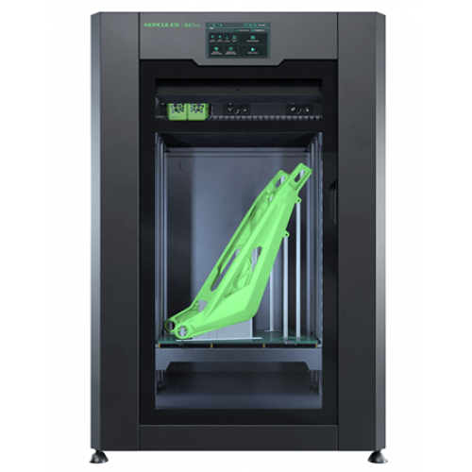

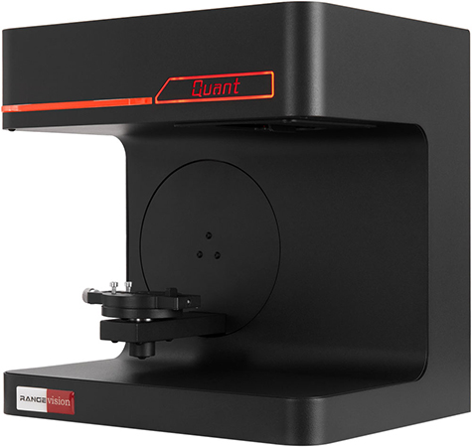

3D принтер Hercules G4 DUO

3D сканер RangeVision Quant

Рисунок 1.Фото 3D сканера и 3D принтера

2)3D принтер Hercules G4 DUO. 3D принтер Hercules G4 DUO предназначен для профессиональной печати 3Д объектов. Устройство имеет большую производительность и за короткий срок изготавливает много изделий. Подходит как для малого, так и для среднего бизнеса. Особенности 3D принтера Hercules G4 DUO: а)оснащен двумя экструдерами (достигающие экстремально высокой температуры), что делает его универсальным; рабочее поле имеет стандартный размер, подходит для мелкосерийного производства; для оптимальной работы камера нагревается до 65 градусов; б)корпус принтера выполнен из прочного металла, он полностью закрыт и безопасен в использовании; автоматически определяет наличие материала, управлять процессом печати можно с помощью 32-битного контроллера; в)оснащен удобной функцией, которая производит сушку материала; для плавной печати на оси имеются специальные направляющие. имеет удобную онлайн-систему для подготовки моделей объектов к 3Д печати.

Принтер оснащен всеми удобными функциями для быстрой и качественной работы. Он производит изделия с мелкими деталями. Отлично подойдет для установки в офис, так как полностью безопасен для человека. Произведен в России. Преимущества 3D принтера Hercules G4 DUO: два экструдера TwinHot (наибольшая скорость печати - 125 мм/сек.); автоматическая калибровка; возможность замены хотэндов (в т. ч. и больших диаметров, от 800 до 1200 мкм); обновленный высокопрочный кинематический механизм; обновленный механизм подачи нити филамента; множество типов поддерживаемого пластика (плюс высокотемпературные); закрытое корпусное решение для стабилизации температуры работы; система контроля повреждения материала; поддержка различных профилей; форматы файлов: .OBJ, .STL; новая версия ПО: Diaprint Suite. Помимо перечисленного, Imprinta внедрила систему выравнивания разности высот сопел и выпустила поддержку облачного решения.

Сферы применения 3D принтера Hercules G4 DUO: производства серий среднего и мелкого масштаба; изготовление прототипов, аэрокосмическая сфера; изготовление бытовых и функциональных деталей; архитектура; автопромышленность; создание рекламной продукции; образовательная сфера.